Reporte de Implementación y Monitoreo de AWS

Proyecto: Eco Scheduler
Cargo: Ingeniero Cloud Jr.

Introducción
Como parte del desarrollo del proyecto Eco Scheduler, se implementó una infraestructura en Amazon Web Services (AWS) para automatizar el encendido y apagado de instancias EC2, administrar permisos mediante IAM y llevar un registro de las actividades realizadas dentro de la plataforma.
El presente reporte documenta la configuración de los principales servicios utilizados y presenta evidencias del funcionamiento de la infraestructura mediante capturas de pantalla obtenidas desde la consola de AWS.

1. Historial de Eventos (AWS CloudTrail)

Descripción
AWS CloudTrail registra todas las acciones realizadas dentro de la cuenta de AWS, permitiendo identificar quién ejecutó una acción, cuándo ocurrió y sobre qué recurso se realizó. Esta información es fundamental para la auditoría, el seguimiento de cambios y la investigación de incidentes.
Durante el desarrollo del proyecto, el historial de eventos permitió verificar operaciones relacionadas con las instancias EC2, tales como el encendido y apagado automático, así como otras acciones administrativas ejecutadas por los usuarios autorizados.

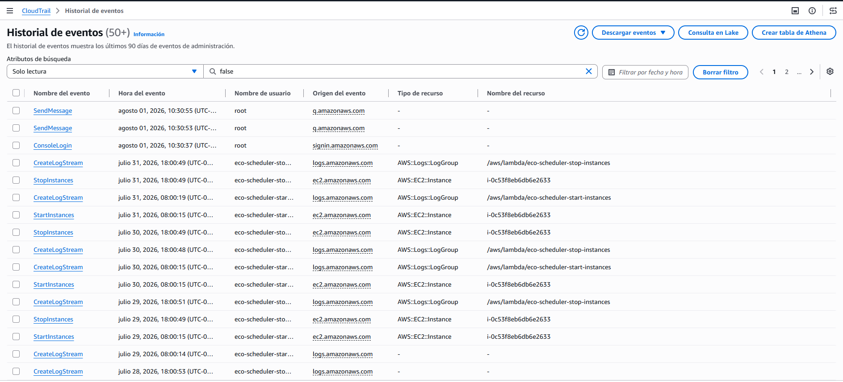

Beneficios
- Auditoría de actividades.
- Registro cronológico de eventos.
- Identificación de usuarios que realizaron cambios.
- Apoyo en el cumplimiento de buenas prácticas de seguridad.
- Seguimiento de acciones sobre los recursos de AWS.

2. Roles IAM

Descripción
Los roles de AWS Identity and Access Management (IAM) permiten que los servicios de AWS interactúen entre sí utilizando credenciales temporales, eliminando la necesidad de almacenar claves de acceso permanentes.
En el proyecto Eco Scheduler se configuró un rol asociado a la instancia EC2 para permitir la comunicación segura con otros servicios de AWS.
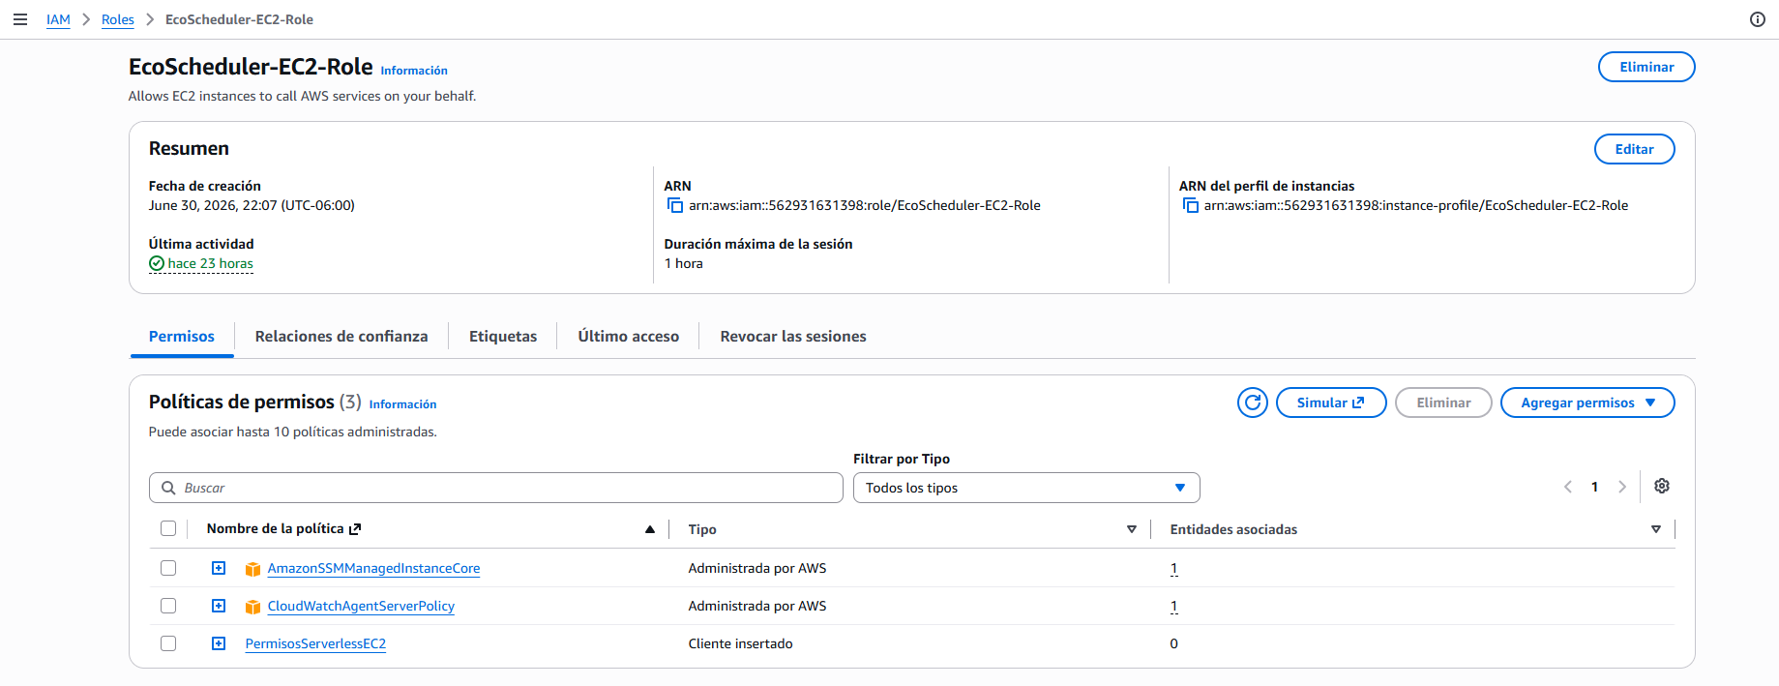

Entre las políticas asignadas al rol se encuentran:
- AmazonSSMManagedInstanceCore
- CloudWatchAgentServerPolicy
Estas políticas permiten administrar la instancia mediante AWS Systems Manager y enviar métricas y registros a Amazon CloudWatch para su monitoreo.

Beneficios
- Mayor seguridad.
- Eliminación del uso de credenciales permanentes.
- Administración remota mediante Systems Manager.
- Monitoreo de la instancia mediante CloudWatch.
- Cumplimiento del principio de mínimo privilegio.

3. Amazon EC2

Descripción
Amazon Elastic Compute Cloud (Amazon EC2) proporciona servidores virtuales bajo demanda para ejecutar aplicaciones en la nube.
En el proyecto Eco Scheduler se implementó una instancia EC2 que funciona como el recurso principal para realizar pruebas de automatización, monitoreo y administración.
La instancia fue configurada para permitir su administración mediante AWS Systems Manager y para ejecutar tareas programadas utilizando Amazon EventBridge.

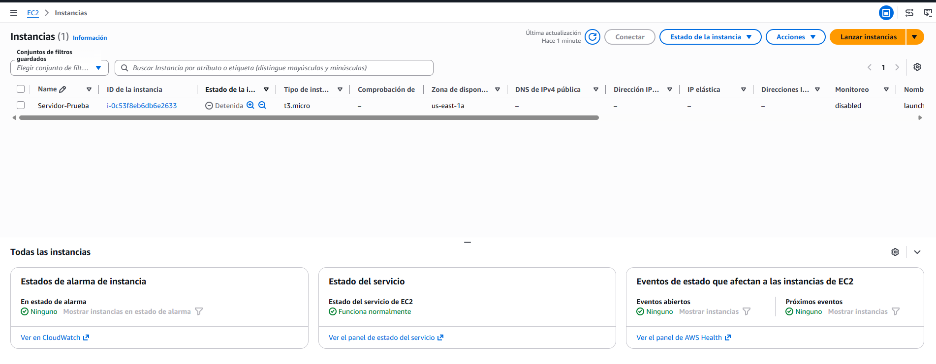
La información mostrada en la consola permite verificar:
- Estado de la instancia.
- Tipo de instancia.
- Dirección IP.
- Zona de disponibilidad.
- Estado de salud.
- Identificador de la instancia.

Beneficios
- Alta disponibilidad.
- Escalabilidad.
- Administración remota.
- Integración con otros servicios de AWS.
- Facilidad para automatizar operaciones.

4. Amazon EventBridge

Descripción
Amazon EventBridge es un servicio de automatización que permite ejecutar acciones en función de eventos o de horarios programados.
En Eco Scheduler se configuraron reglas programadas para controlar automáticamente el encendido y apagado de la instancia EC2, evitando que permanezca en ejecución fuera del horario establecido y contribuyendo a la optimización de recursos y costos.
Cada regla define una expresión de tiempo (cron) y un destino específico que ejecuta la acción correspondiente sobre la instancia.

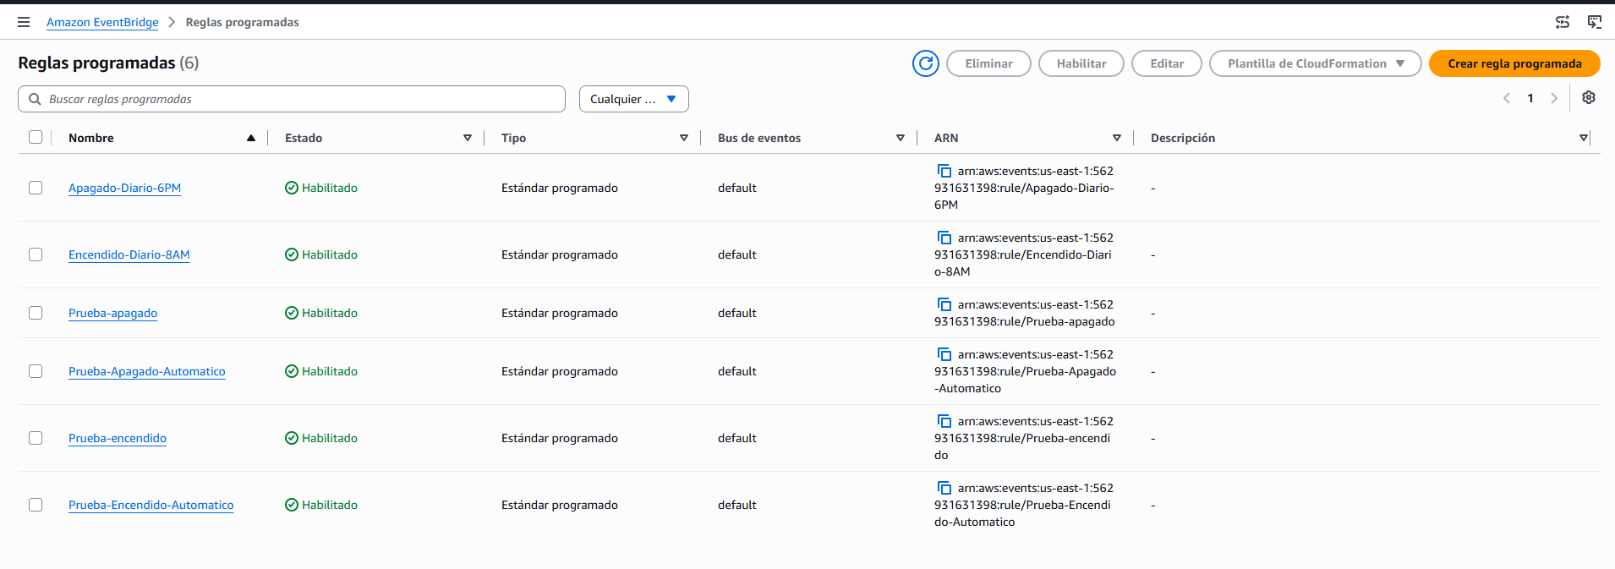

Beneficios
- Automatización de tareas.
- Reducción del consumo de recursos.
- Optimización de costos.
- Eliminación de procesos manuales.
- Mayor eficiencia operativa.

5. Estado de la Instancia EC2

Descripción
El estado de la instancia permite verificar que el servidor virtual se encuentra funcionando correctamente y que supera las comprobaciones de estado realizadas por AWS.
Estas verificaciones garantizan que tanto la infraestructura física como el sistema operativo de la instancia operan de manera adecuada.
Durante el desarrollo del proyecto, la revisión del estado permitió confirmar que las reglas configuradas en Amazon EventBridge ejecutaban correctamente las acciones de inicio y detención de la instancia.

La consola de Amazon EC2 muestra información como:
- Estado de ejecución.
- Estado del sistema.
- Estado de la instancia.
- Tiempo de actividad.
- Identificador del recurso.

Beneficios
- Verificación del funcionamiento del servidor.
- Detección temprana de fallos.
- Supervisión continua.
- Validación del proceso de automatización.

Conclusión
La implementación de los servicios AWS permitió desarrollar una infraestructura segura, automatizada y administrable para el proyecto Eco Scheduler. El uso de Amazon EC2 proporcionó el entorno de ejecución para las pruebas, mientras que Amazon EventBridge automatizó el encendido y apagado de la instancia, optimizando el uso de los recursos. Los roles de IAM garantizaron un acceso seguro entre los servicios, evitando el uso de credenciales permanentes, y AWS CloudTrail registró todas las acciones realizadas, proporcionando trazabilidad y soporte para auditorías.
Las evidencias incluidas en este reporte demuestran el correcto funcionamiento de la infraestructura y respaldan la implementación de buenas prácticas de administración, seguridad y automatización en la nube, alineadas con los objetivos del proyecto.

